Template subsidie - criteria evenementensubsidie ‘grote festiviteiten’
- ‘Titel van het criteria’
Maatregel 1: ‘Uitleg over wat er met het bewijs bedoelt wordt’

[BEWIJS 1 – foto, factuur, …]

Maatregel 2: ‘Uitleg over wat er met het bewijs bedoelt wordt’

[BEWIJS 2 – foto, factuur, …]

Maatregel 3: ‘Uitleg over wat er met het bewijs bedoelt wordt’

[BEWIJS 3 – foto, factuur, …]

Maatregel X: ‘Uitleg over wat er met het bewijs bedoelt wordt’

[BEWIJS X – foto, factuur, …]

Voorbeeld op pagina 2 en 3 (wis deze pagina’s bij het indienen van je bewijsmateriaal)

- Per maatregel of actie die genomen wordt om de afvalberg ten gevolge van het evenement zo klein mogelijk te houden in het kalenderjaar voorafgaand aan het subsidiejaar. (5 punten/ max 15)
Maatregel 1: Peloes maakt gebruik van herbruikbare banners waarop we elk jaar de nieuwe datum opzetten en zo dus elk jaar kunnen hergebruiken.

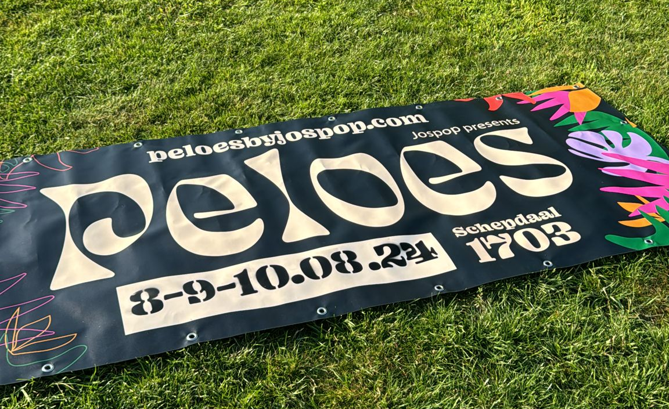

Maatregel 2: In de VIP van Peloes werken wij met borden, glazen, plateaus, bestek van rentevent. In de VIP waar wij toch een groot deel van ons publiek ontvangen hebben wij een kleine afvalberg.

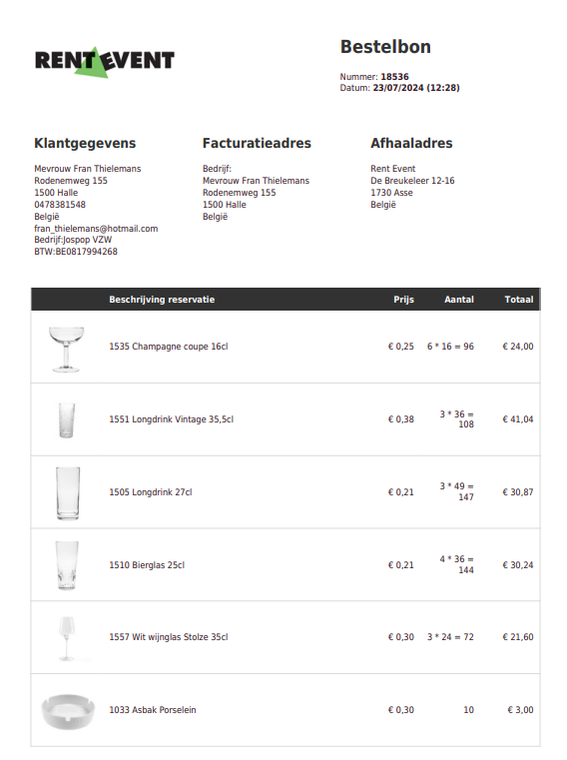

Maatregel 3: Wij hergebruiken voor de inkleding van Peloes heel veel. Zo hebben we een toog die we zelf gemaakt hebben van gerecycleerd hout. Werken we heel veel met fruitbakken van een lokale boer die hij nadien zelf terug gebruikt voor zijn fruit.
We gebruiken ook heel veel materiaal van andere festivals (stoeltjes en tafels van Spectaculo, toog voor de foodstands van de school “De Klimop”, …)
